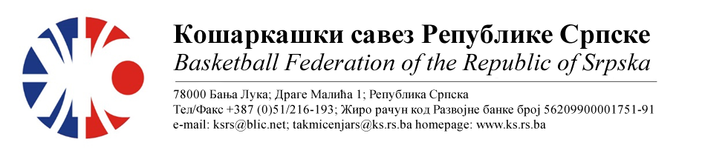
КУП РЕПУБЛИКЕ СРПСКЕ ЖЕНЕ
СЕЗОНА 2022/2023
финале
13. | ЖКК ОРЛОВИ | ЖКК КОЗАРА | Мјесто  Дворана | Термин
Делегат: Јаковљевић Синиша |  | 1. Срдић Милош  2. Кнежевић Дејан  3. Папаз Данијел | Бања Лука  СД Обилићево | 11.02.2023  18:00
НАПОМЕНА: Службена лица су обавезна одмах, а најкасније у року 24 часа потврдити делегирање.
Делегати образац бр.3 достављају до 15:00 следећег дана након одигране утакмице на е-маил :komesar@ks.rs.ba .
Трошкове превоза службених лица обрачунавати по цијени горива 0.56 КМ
.

Бијељина,09.02.2023. |  | КОМЕСАР ТАКМИЧЕЊА  Миодраг Ивановић ср.

